成绩录入操作指南
- 登录地址：
http://jwgl.gwng.edu.cn（建议使用谷歌或者360极速模式浏览器登录），用户名为教师工号，初始密码为身份证后六位。
登录成功后请按提示及时修改密码。
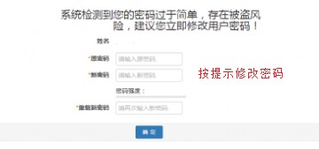
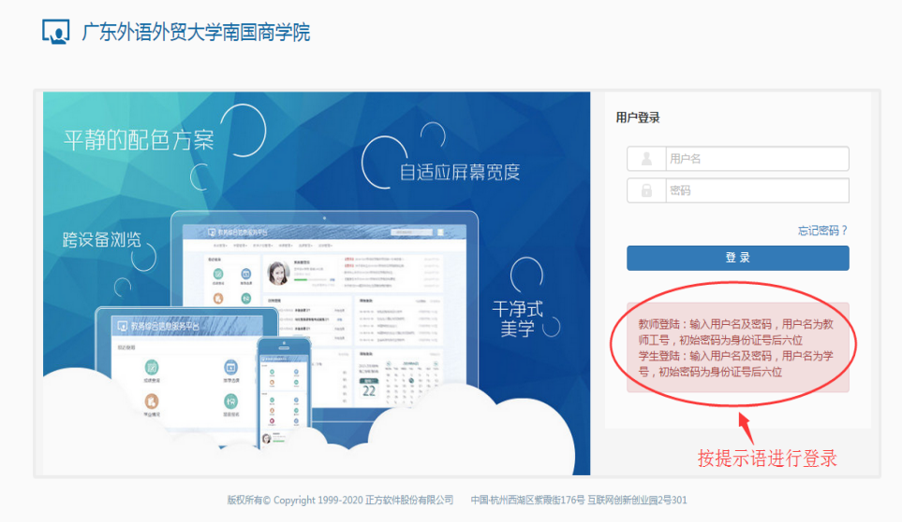

2. 操作路径如下：
选择“成绩录入【教师】”：
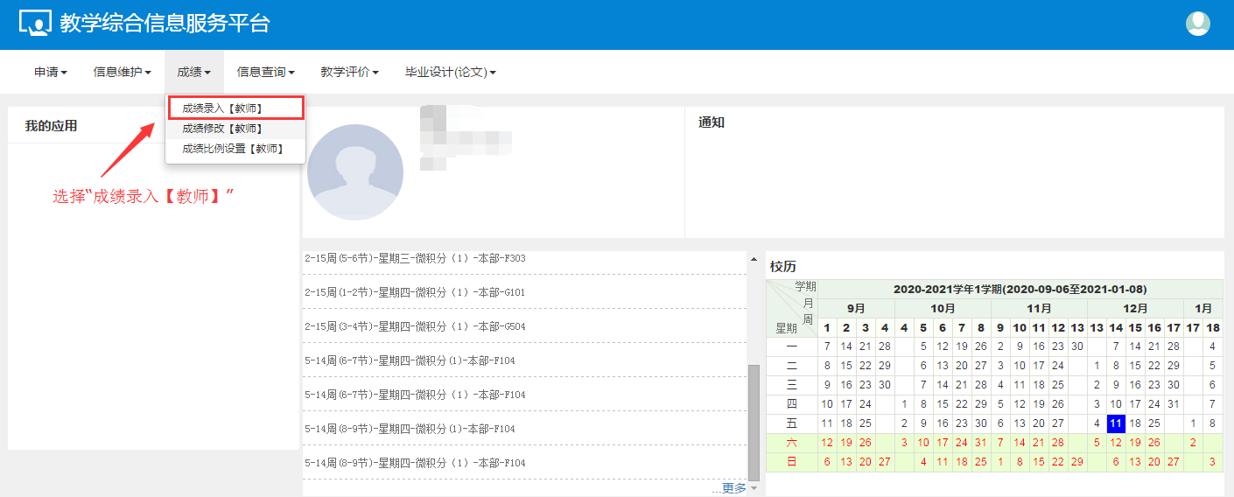

3. 选择录入成绩的课程信息：
（1）选择需要录入成绩的课程
（2）选择“正常教学班成绩录入”
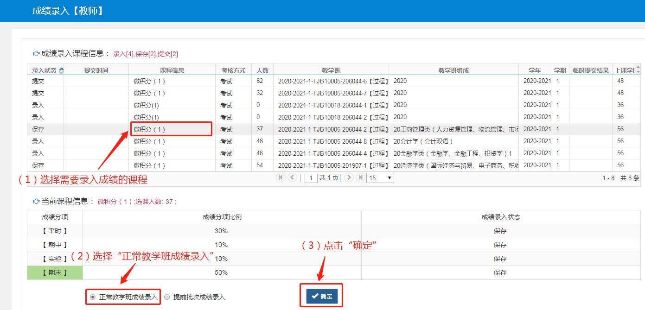
（3）点击“确定”

4.修改成绩录入比例
点击左上角箭头，修改成绩录入比例：
（1）在【分项比例】中输入不同百分比 。【分项录入级制】默认为“百分制”；
（2）完成输入后，点击【调整比例】；
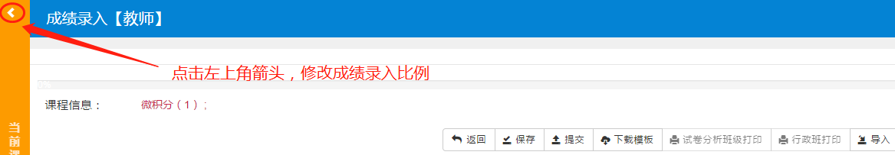
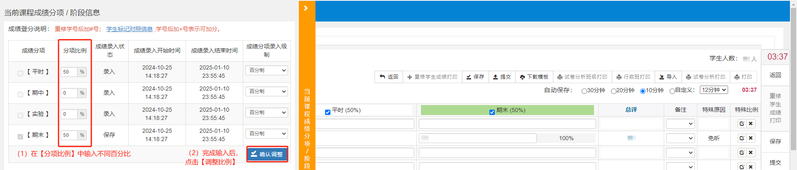

5．录入平时成绩、期中成绩、实验成绩、期末成绩。总评成绩将按比例自动生成，不需另行录入。
（1）录入平时成绩：老师应根据学生考勤、课堂表现、平时作业、团队作业、阶段性测试等情况实事求是地给出平时成绩。缓考也要录入平时成绩。
（2）录入期中成绩：如未组织期中考试，此栏不用录入。
（3）录入实验成绩：根据实操、实训、实训报告、教学实践活动等评定实验成绩。如未组织实训实操等活动，此栏不用录入。
（4）录入期末成绩：凡缓考、取消考试资格、缺考、一般违纪、严重违纪、作弊、赴外学习的学生，成绩记为0分，在“备注”栏选相应的选项。
（5）备注栏：为“赴广外学习”、“赴广财学习”、“ 赴绵阳学习”、“赴国外学习”的学生，平时成绩、期中成绩、实验成绩、期末成绩记为0分。
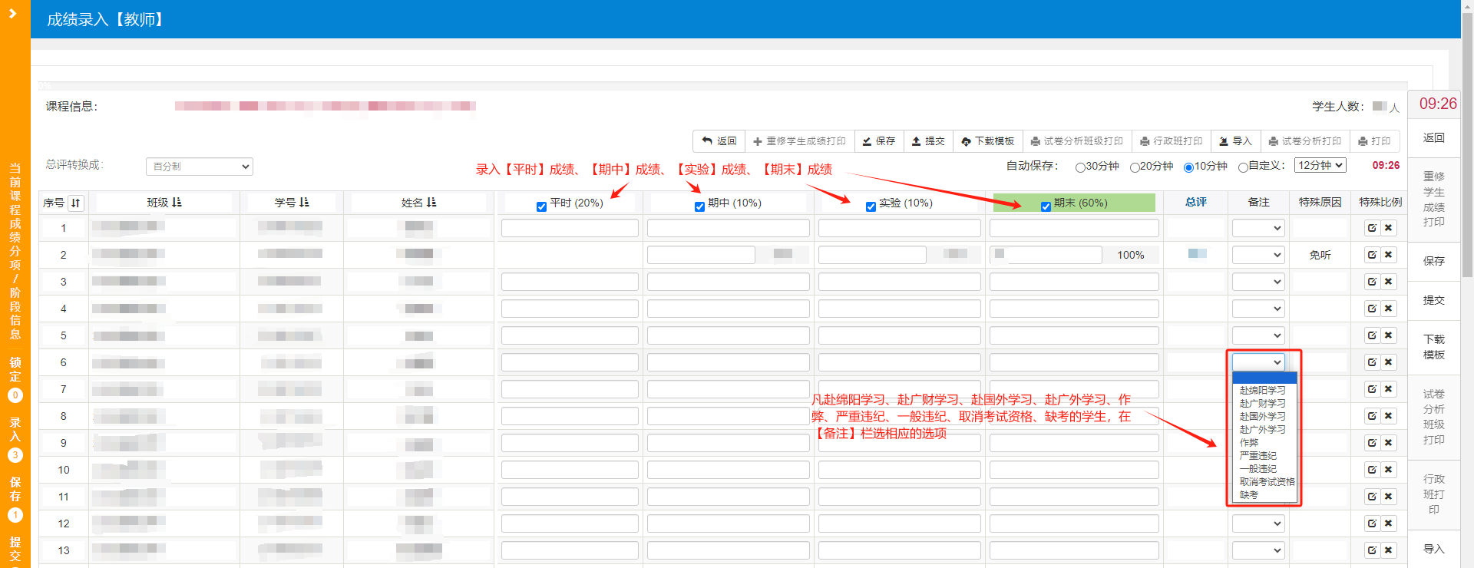
- 免听的学生：在“特殊原因”栏选择“免听”，在“特殊比例”输入“0%：100%”（见附件8 《免听成绩录入操作指南》）。

6. 下载模板进行成绩录入
设置好分项比例后（第4步），除在平台进行成绩录入，也可选择【下载模板】的方式导入成绩。
- 点击【下载模板】：

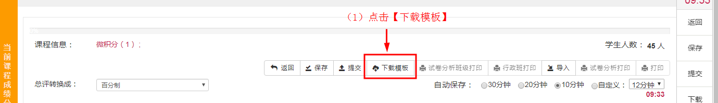

- 选择【Excel 2003】，点击【确定】：
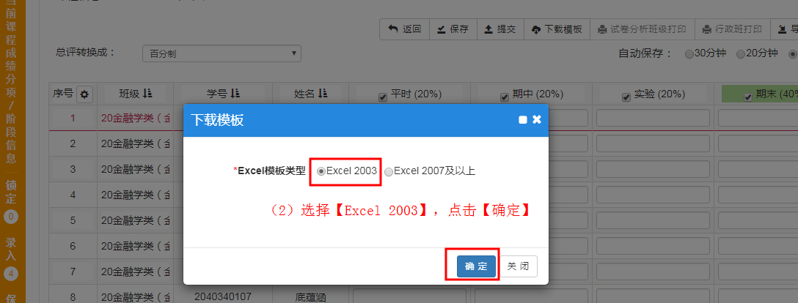

- 打开Excel表格，在对应栏下填入学生成绩。如有特殊情况，可在【备注】的下拉菜单中选择：
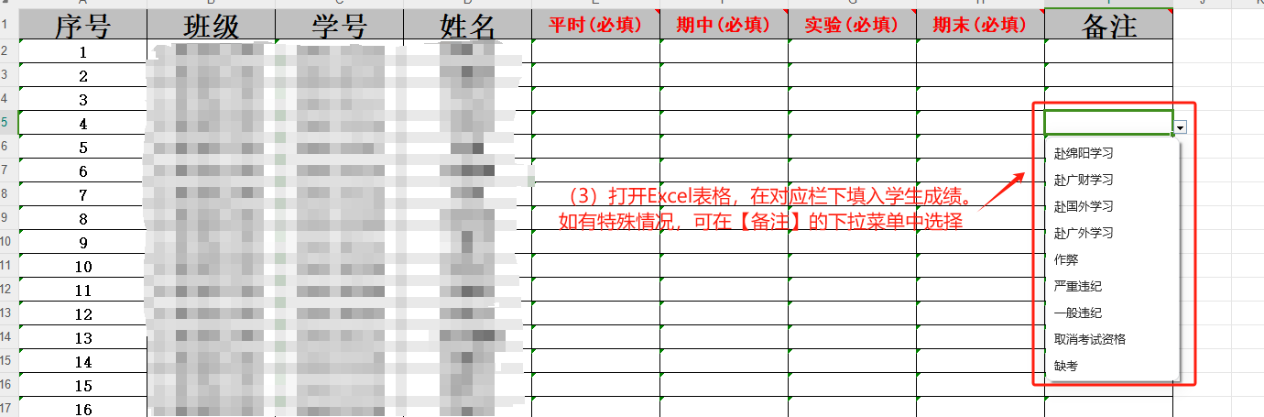

- 点击【导入】将填写完成的Excel表格导进系统：

7. 保存或提交
（1）点击“保存”，如有个别成绩需要修改，可直接进行修改，总评成绩将自动更新。
（2）点击“提交”，成绩将不可再修改。
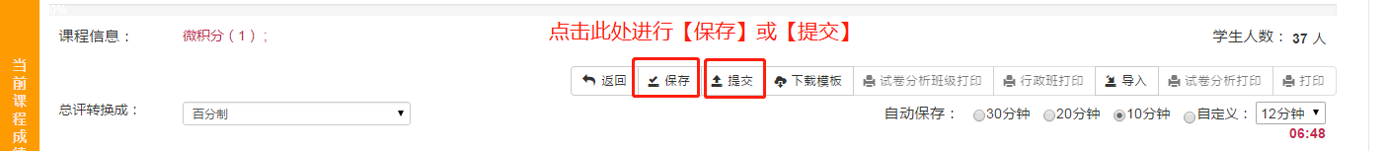

- 成绩单和试卷分析表的打印和导出
（1）按行政班打印和导出成绩单（不含重修、补修学生的成绩）：点击此处【行政班打印】；
按行政班打印和导出试卷分析表：点击此处【试卷分析班级打印】；
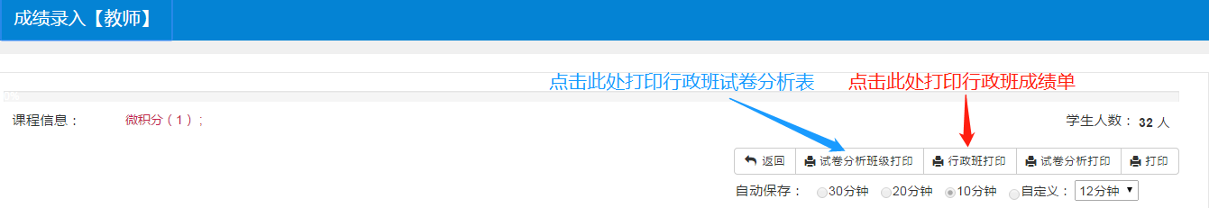

（2）按教学班打印和导出成绩单（含重修、补修学生的成绩）：点击此处【打印】；
按教学班打印和导出试卷分析表：点击此处【试卷分析打印】；

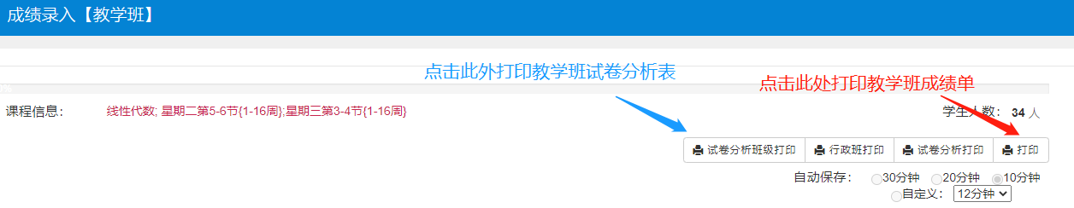

（3）打印和导出时，可点击右上角选择不同输出格式。如：PDF、Excel、Word、图片：
